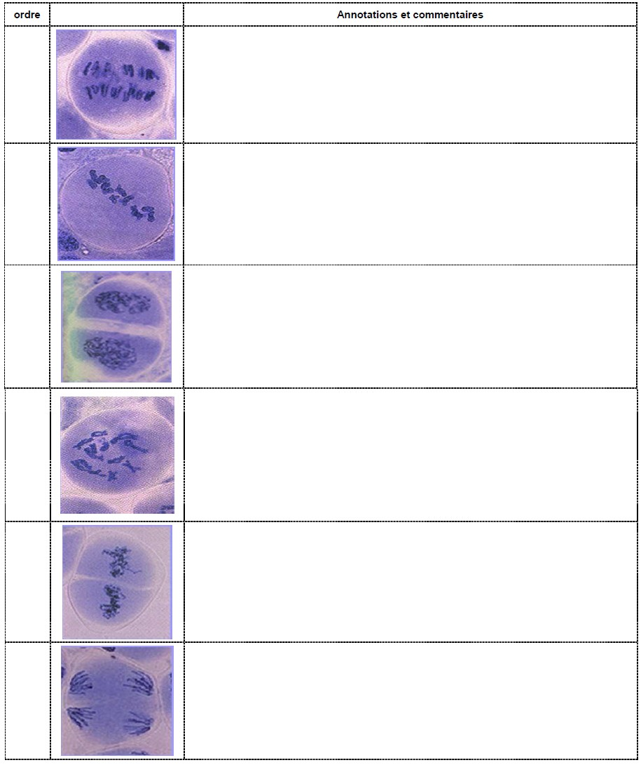
Nom de la phase/ Nombre de chromosomes dans une cellule/Nombre de chromatides par chromosome/Quantité d'ADN dans la cellule
Anaphase 1 2n=24 2 chromatides par K 2Q
Métaphase 1 2n=24 2 chromatides par K 2Q
Télophase 1 n=12 2 chromatides par K Q
Prophase 2
Prophase 1 2n=24 2chromatides par K 2Q
Métaphase 2 n=12 2 chromatides par K Q
Anaphase 2 n=12 1 chromatide par K Q
1
2
3
4
5
6
Exercice 1 : Figures de méiose dans une cellule de lys (2n=24)

